Лабораторная работа № 17
Тема: Исследование схем цифровых ключей на основе МДП ключей
Цель работы: Исследование статических и динамических характеристик различных схем цифровых ключей на основе МДП - транзисторов.
1. Теоретические положения.
1.1. МДП ключ с линейной нагрузкой.
Основная схема цифрового МДП ключа мало отличается от рассмотренного ранее биполярного. И в том и другом случае используются схемы включения транзистора, обеспечивающие усиление но напряжению и инверсию входного сигнала. Как было показано ранее, такая схема включения для МДП транзистора - схема с общим истоком. Однако, в отличие от биполярного, в МДП ключах существует достаточно много разновидностей основной схемы. Сначала рассмотрим простейшую.
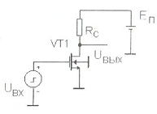
Схема такого ключа приведена на рис. ниже.

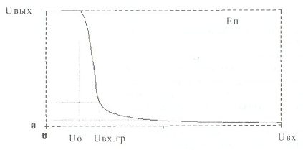
Поскольку МДП - транзисторы управляются напряжением и входной ток в статике практически отсутствует, то анализ входной характеристики не имеет смысла. Остановимся на передаточной характеристике (рис. ниже).

При 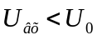 канал транзистора отсутствует, токи утечки канала пренебрежимо малы и выходное напряжение равно 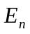. Если 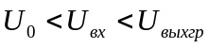 (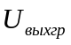 - напряжение разграничивающее крутую и пологую области стоковой характеристики МДП транзистора и равное 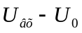), то канал существует, транзистор (правильнее рабочая точка) находится в пологой области характеристик и
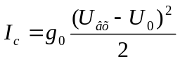
Учитывая, что 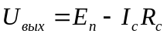, где 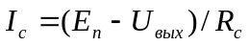, 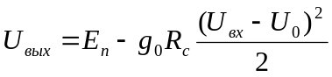
При 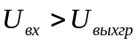 транзистор ключа переходит в крутую область стоковой характеристики и 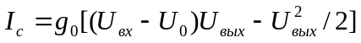, а выходное напряжение есть решение квадратного уравнения
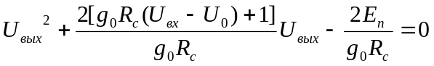
Это уравнение неудобно для качественного анализа, тем более, что нас интересует не столько полное аналитическое описание передаточной характеристики, сколько особенности схемы в плане формирования низкого уровня логического напряжения, которое будем в дальнейшем обозначать . Известно, что МДН транзистор в крутой области может быть интерпретирован как почти линейный резистор с сопротивлением 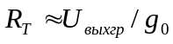. Поэтому рассматриваемый ключ заменим
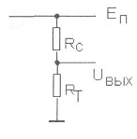
эквивалентной схемой (рис. ниже).

Тогда 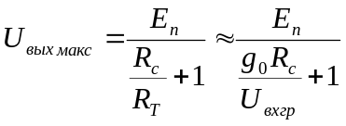.
Приведенная эквивалентная схема и соответствующие выражения иллюстрируют важнейшее свойство МДП ключей - минимальное выходное напряжение. представляющее низкий логический уровень, есть функция тока стока и определяется соотношением величины коллекторного резистора и величины удельной крутизны 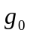, которая определяется конструктивного и технологическими особенностями транзистора.
Динамика МДП ключа
Анализ процессов переключения проведем в предположении, что инерционность процессов в канале отсутствует, иными словами частотные свойства транзистора учитывать не будем.
1.1.1. Анализ времени нарастания выходного напряжения
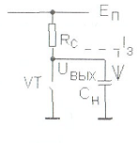
Цифровой МДП ключ при переключении выходного сигнала с низкого уровня на высокий представим эквивалентной схемой, изображенной на рис. ниже.

Здесь 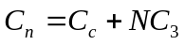, (-коэффициент разветвления, 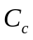 - емкость стока, 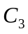 - емкость затвора), ток стока , время заряда емкости 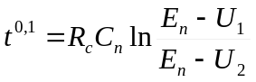, где 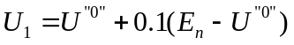, 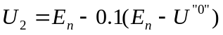.
1.1.2. Анализ времени спада выходного напряжения
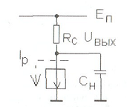
Эквивалентная схема ключа в этом случае приведена на рис. ниже.

Выше мы показали, что МДП транзистор при включении сначала находится в пологой области характеристик, а затем переходит в крутую. Соответственно и время включения будет иметь две составляющие. Обе составляющие рассчитываются без учета тока 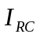. Тогда 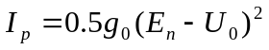, а время изменения выходного напряжения при работе транзистора на пологом участке 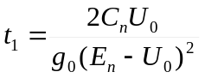,
то же на крутом 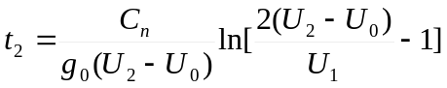.
Общее время включения 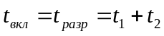.
Для того, чтобы анализ динамики простейшего МДП ключа был полным нам необходимо сравнить значения величин времени нарастания и спада выходного напряжения. Анализ выражения приведенных выше громоздок и не нагляден. Выполним качественную оценку этих времен, исходя из соотношении величин зарядного и разрядного тока. Вспомним, что условия помехоустойчивости требуют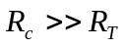 (эта величина составляет обычно 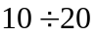). Значит, величина тока заряда неизбежно будет примерно во столько же раз меньше величины тока разряда. А это означает, что быстродействие МДП ключей ограничивается временем нарастания напряжения и величиной 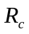. Казалось бы, что минимизировать время заряда емкости нагрузки можно соответствующим выбором . Однако, задавать значение . исходя из требований быстродействия недопустимо ибо это противоречит требованиям помехоустойчивости.
1.2. МДП ключи с транзисторной нагрузкой
Как уже отмечалось ранее, одной из главнейших целей интегральной схемотехники является уменьшение площади,
занимаемой на кристалле логическим элементом. МДП транзистор занимает мало места и есть ярко выраженная тенденция к
уменьшению размеров транзистора при совершенствовании технологии интегральных микросхем. Много места, и это тоже отмечалось нами, занимает резистор нагрузки. Поэтому большое внимание разработчиков МДП схем привлекает идея замены резистора нагрузки транзистором.
Возможность такой замены следует из основных свойств униполярного транзистора. Существует несколько вариантов включения нагрузочного транзистора. Мы рассмотрим только те, которые имеют определенную практическую ценность.
1.2.1. МДП ключ с нелинейной нагрузкой
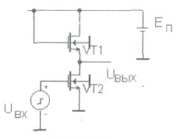

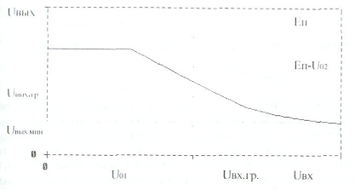
Схема такого ключа изображена на рис, выше. Рассмотрим передаточную характеристику (рис. ниже).

При 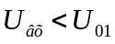 ключевой транзистор закрыт. Нагрузочный транзистор включен по схеме с общим коллектором и выходное напряжение зафиксировано уровне 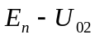 (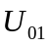 и 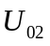пороговые напряжения соответственно ключевого и нагрузочного транзисторов).
При 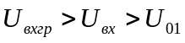 появляется канал в ключевом транзисторе. Как и в случае, рассмотренном ранее, ключевой транзистор находится в пологой области стоковых характеристик. Для нагрузочного транзистора 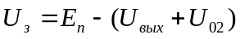 и 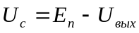. Следовательно. нагрузочный транзистор всегда будет находиться на границе крутой и пологой областей (напомним, что 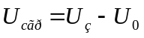). Передаточная характеристики в рассматриваемом диапазоне входных напряжении описывается выражением 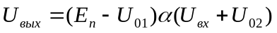, где 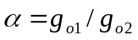 - коэффициент
характеризующий соотношение между величинами удельной крутизны активного и нагрузочного транзисторов, а следовательно, и их геометрические размеры при интегральном исполнении. Из приведенного выражения следует, что здесь выходное напряжение линейно зависит от входного, причем наклон ее равен .
При 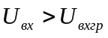ключевой транзистор переходит в крутую область стоковых характеристик, а нагрузочный остается в пологой. Аналитическое описание передаточной характеристики в этой области весьма сложно и неудобно для анализа. Нам важно выяснить при каких значениях параметров схемы обеспечивается низкий уровень выходного напряжения 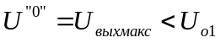. Как уже ранее отмечалось, это значение определяется соотношением величин удельной крутизны ключевого и нагрузочного транзисторов
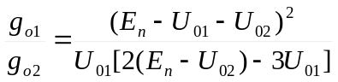.
Уместно напомнить, что 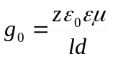, поэтому 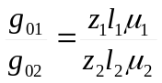
Неравенство, определяющее соотношение удельной крутизны ключевого и нагрузочного транзисторов, удовлетворяется выбором отношения ширины каналов транзисторов ключа (чем больше отношение тем лучше) и их длин (чем меньше отношение чем лучше).
1.2.2. МДП ключ с квазилинейной нагрузкой
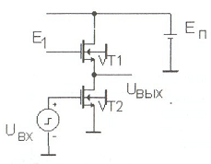
Схема этого ключа изображена на рис. ниже.

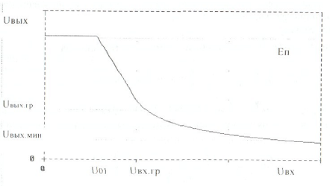
Как и ранее рассмотрим передаточную характеристику (рис ниже).

При этом, с целью обеспечения работы нагрузочного транзистора в крутой области напряжение на его затворе Е₁ должно быть больше
(для того чтобы МДП транзистор находился в крутой области напряжение на его затворе должно быть больше граничного напряжения). Обычно напряжение 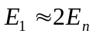. При ключевой транзистор закрыт. Поскольку 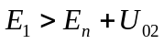, канал и нагрузочном транзисторе существует и напряжение на выходе равно . Стабилизация выходного напряжения на уровне в этом случае отсутствует.
При появляется канал в ключевом транзисторе. Как и в случае, рассмотренном в предыдущем разделе, ключевой транзистор находится в пологой области стоковых характеристик. Для нагрузочного транзистора , следовательно, нагрузочный транзистор всегда будет находиться в крутой области (напомним, что в этом случае 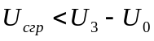).
Передаточная характеристика в рассматриваемом диапазоне входных напряжений приближенно описывается выражением
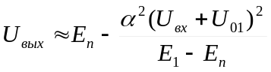
при 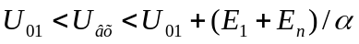а при больших входных напряжениях
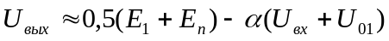.
При ключевой транзистор переходит в крутую область стоковых характеристик нагрузочный также остается и крутой. Приближенно выходное напряжение в этом интервале входных напряжении
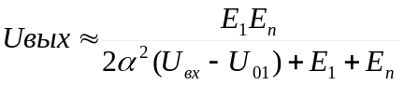
Выходное минимальное напряжение, соответствующее низкому логическому уровню, определяется исходя из наихудшего предположения, что ключевой транзистор находится II пологой области характеристик. Тогда 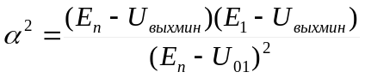
Если ключевой транзистор попадает в крутую область характеристик, соотношение величин удельной крутизна транзисторов ключа определяется из выражения 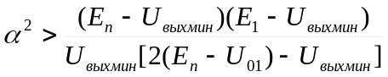.
1.2.4. Замечания по поводу расчета транзисторных МДП ключей
В практике расчет МДП ключей с транзисторной нагрузкой специалистами в компьютерной инженерии производится крайне редко, Это область работы проектировщиков и конструкторов электронных ИС. Однако, некоторая практика в таких расчетах имеет смысл в учебном плане и требуется при выполнении курсового проекта.
При расчете транзисторных МДП ключей необходимо иметь в виду два важных положения:
- статический расчет ключа выполняется исходя из обеспечения заданной помехоустойчивости;
- расчет быстродействия ключа выполняется только с целью контроля соответствия расчетных параметров ключа техническим требованиям. Напомню еще раз, что эти соображения в принципе отличают подходы к расчету биполярных и МДП ключей.
Соглашения о форме представления цифровой информации и МДП схемах как и величина напряжения питания опираются прежде всего на технологически обеспеченную величину порогового напряжения. Если известно, к примеру, что не которое производство способно выпускать ИС с МДП транзисторами, имеющими пороговое напряжение 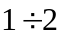В, то можно допустить использование напряжение питания 5 В и значение статической помехоустойчивости 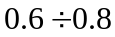В.
Для определения соотношения величин удельной крутизны полевых транзисторов можно воспользоваться соотношением
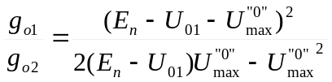
где 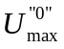 максимальное значение уровня логического "0" . В нашем примере 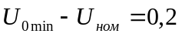В. Тогда 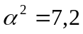. Теперь осталось выбрать из перечня транзисторов, находящихся в производстве, пару транзисторов с соответствующим соотношением величин удельной крутизны. При этом следует стремиться выбирать максимально возможную крутизну для ключевою транзистора. Пусть в рассматриваемом примере 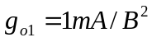, a 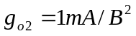 . Тогда время включения 8 нс, а время выключения 42 нс. Если расчетное быстродействие не удовлетворяет поставленным требованиям, то единственный выход это смена транзисторов.
2. Задание на работу.
2.1. Рассчитать схемы МДП ключа с линейной нагрузкой для следующих условий:
- напряжение питания 5В,
- максимальный уровень логического нуля 0,8 В
- пороговое напряжение 1.5 В.
2.2. Определить время включения и выключения ключа.
2.3. Повторить п.1 и п.2 для МДП ключа с нелинейной и квазилинейной нагрузкой.
3. Выполнение работы.
3.1. Собрать, схему рассчитанного МДП ключа. Определить величину статической помехоустойчивости (режим DC). Определить время включения и выключения ключа (режим Transient).
3.2. Повторить п.3.1. для ключа с нелинейной нагрузкой.
3.3. Повторить п.3.1. для ключа с квазилинейной нагрузкой.
4. Содержание отчета.
4.1. Результаты предварительных расчетов.
4.2. Экспериментальные результаты.
4.3. Сравнительный анализ расчетных и экспериментальных данных для всех видов МДП ключей.
5. Пример выполнения лабораторной работы
Соберем экспериментальную рассчитанного МДП ключа, как показано на рисунке ниже. Для этого нам понадобятся следующие элементы:
resistor для построения резистора;
gnd для построения земли;
VDC для построения батареи;
Capacitor для построения конденсатора;
BJT NPN для построения транзистора;
vpulse для построения импульсного источника напряжения;
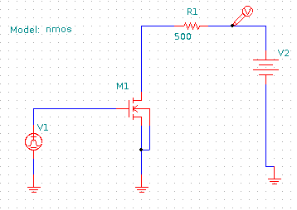

Отредактируем NETLIST, установив значения єлементов согласно своему варианту.
Теперь перейдём в режим моделирования (построим графики характеристик в Spice3).
Режим Trancient:
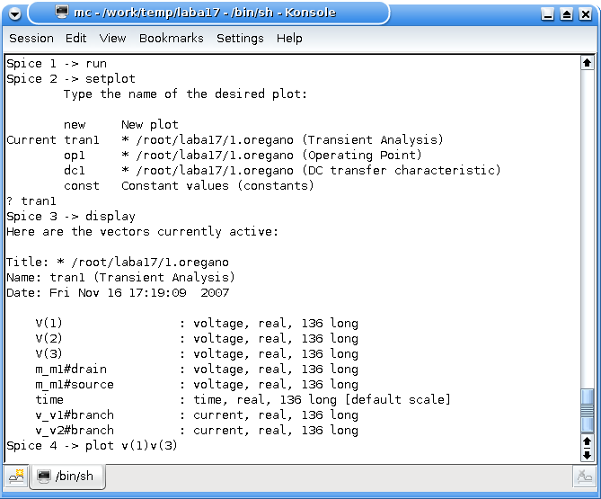

Получим приблизительные графики характеристики
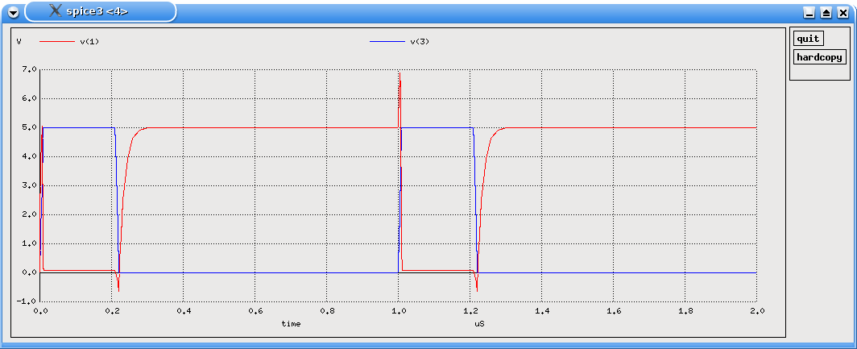

Режим DC:
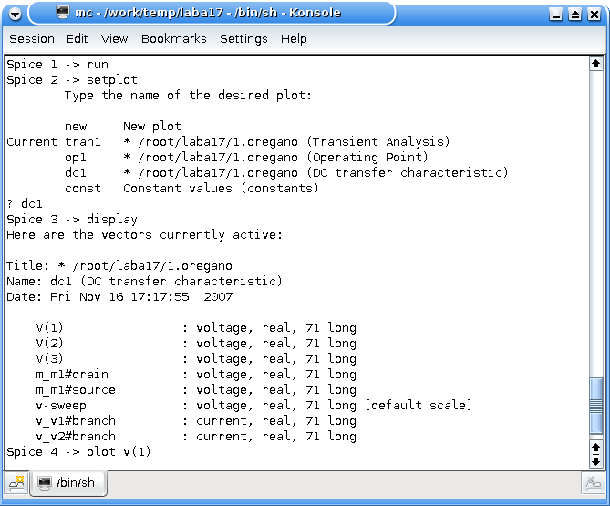

Получим приблизительные графики характеристики

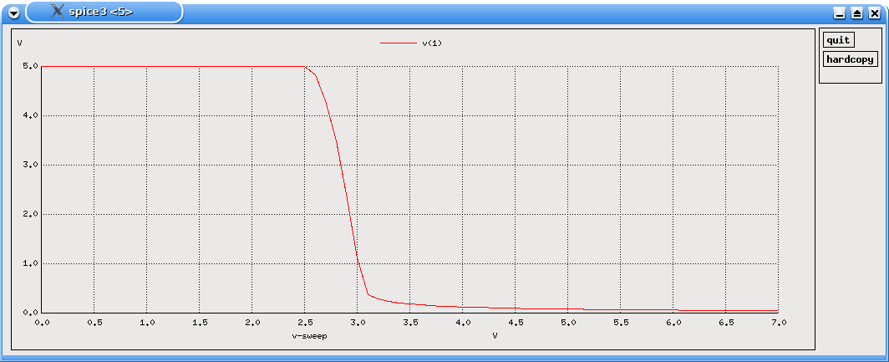
Соберем экспериментальную схему МДП ключа с нелинейной нагрузкой, как показано на рисунке ниже
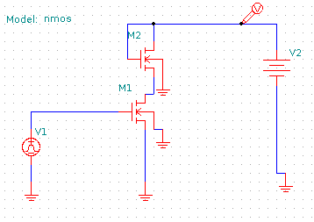

Отредактируем NETLIST, установив значения єлементов согласно своему варианту.
Теперь перейдём в режим моделирования (построим графики характеристик в Spice3).
Режим Trancient:
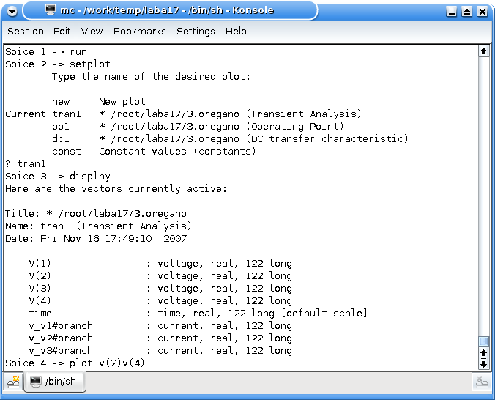

Получим приблизительные графики характеристики
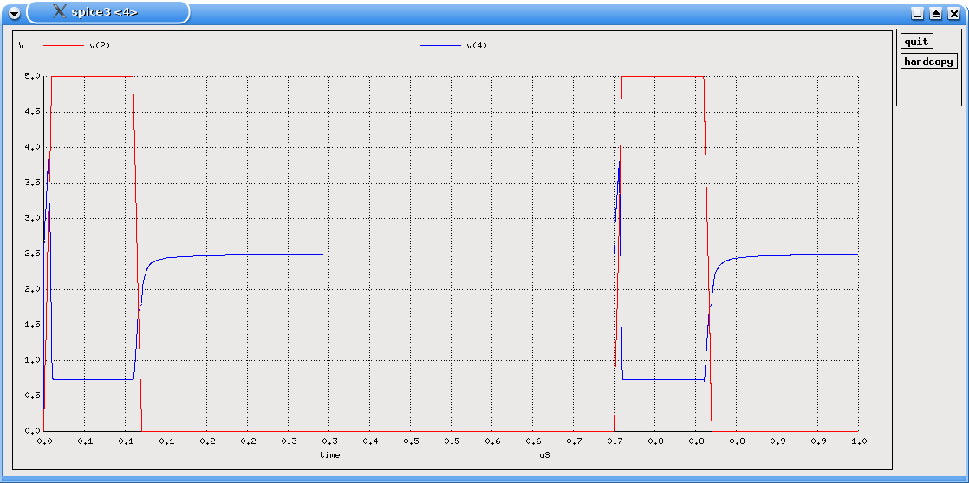
Режим DC:
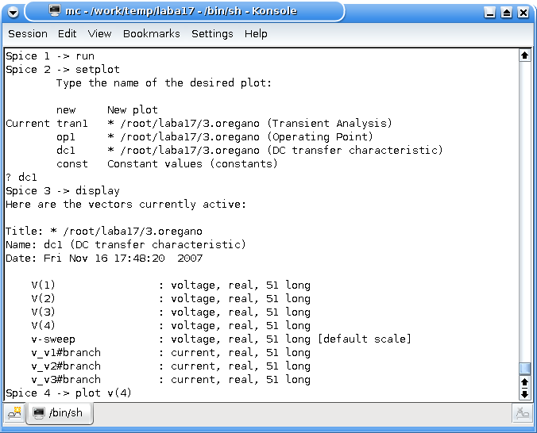

Получим приблизительные графики характеристики
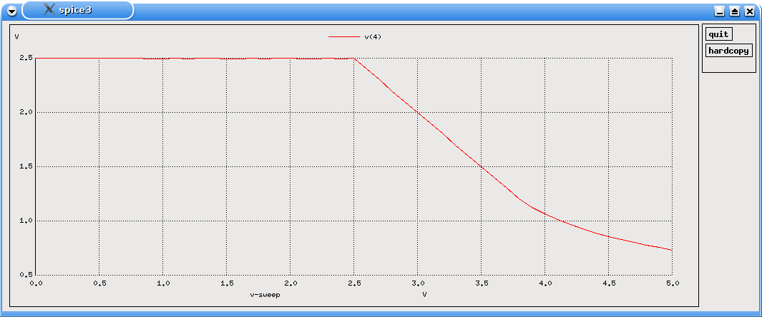
Соберем экспериментальную схему МДП ключа с квазилинейной нагрузкой, как показано на рисунке ниже
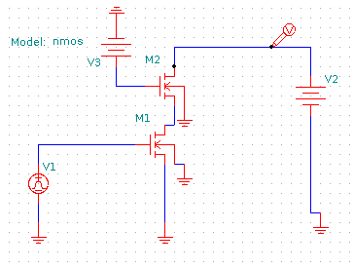

Отредактируем NETLIST, установив значения єлементов согласно своему варианту.
Теперь перейдём в режим моделирования (построим графики характеристик в Spice3).
Режим Trancient:
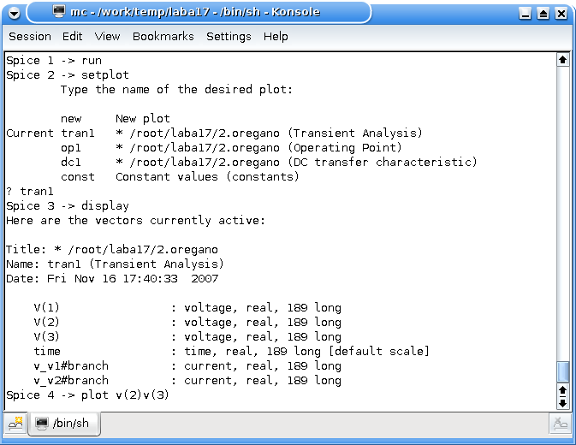

Получим приблизительные графики характеристики
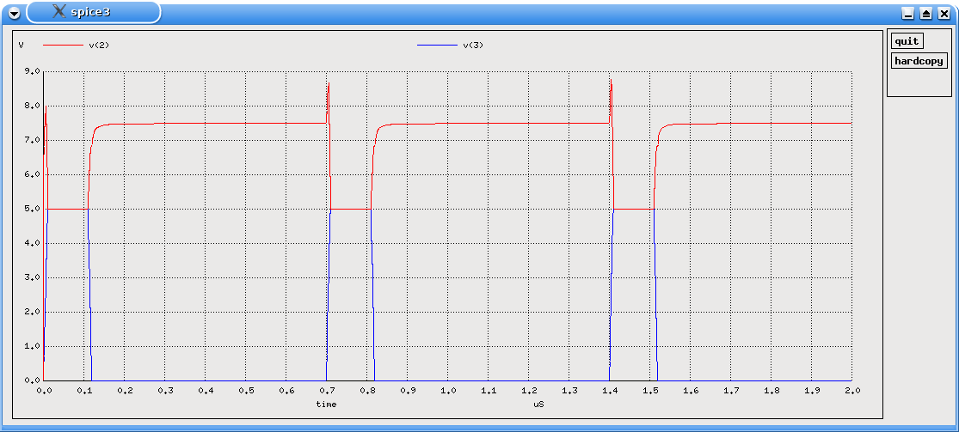

Режим DC:
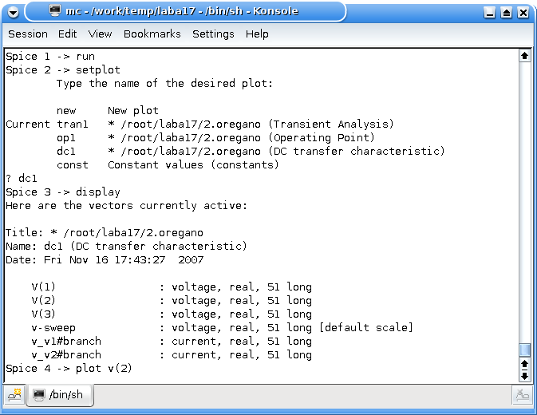

Получим приблизительные графики характеристики

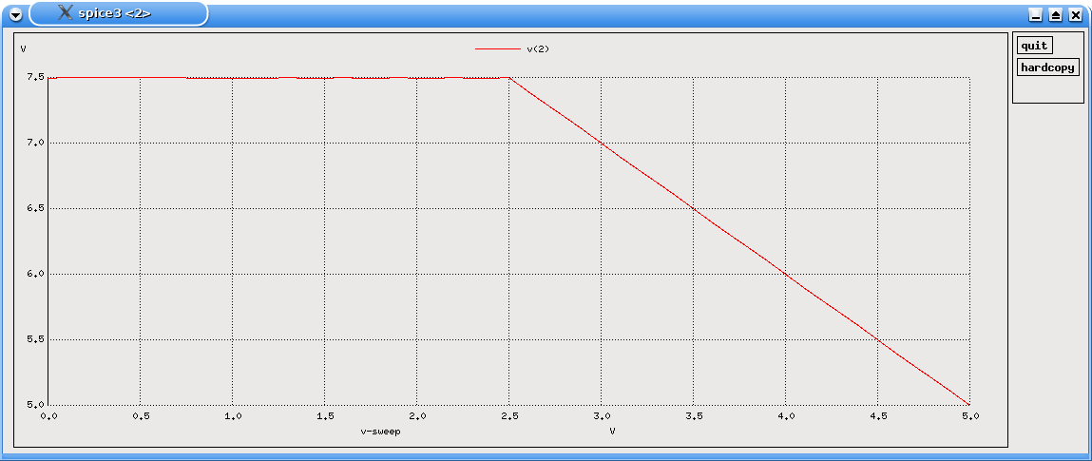
6. Контрольные вопросы.
1. Нарисуйте схему МД11 ключа с линейной нагрузкой.
2. Дайте входную характеристику МДП ключа с линейной нагрузкой,
3. Нарисуйте передаточную характеристику МД11 ключа с линейной нагрузкой.
4. Поясните причины определяющие величину выходного минимального напряжения МД11 ключа с линейной нагрузкой.
5. Поясните отличия в формировании низкого уровня а МДП ключе и биполярном ключе.
6. Нарисуйте выходную характеристику МДП ключа с линейной нагрузкой.
7. Дайте эквивалентную схему МДП ключа с линейной нагрузкой при формировании высокого уровня (при переключении).
8. Дайте эквивалентную схему МДП ключа с линейной нагрузкой при формировании низкого уровня (при переключении).
9. Чем определяется результирующее время переключения МДП ключа с линейной нагрузкой
10. Поясните необходимость введения транзисторной нагрузки в МДП ключах.
11. Нарисуйте схему МДП ключа с нелинейной нагрузкой.
12. Нарисуйте передаточную характеристику МДП ключа с нелинейной нагрузкой.
13. Поясните условия формирования низкого уровня МДП ключе с нелинейной нагрузкой.
14. Дайте эквивалентную схему МДП ключа с нелинейной нагрузкой при формировании высокого уровня (при переключении).
15. Дайте эквивалентную схему МДП ключа с нелинейной нагрузкой при формировании низкого уровня (при переключении).
16. Чем определяется результирующее время переключения МДП ключа с нелинейной нагрузкой?
17. Нарисуйте схему МДП ключа с квазилинейной нагрузкой.
18. Нарисуйте передаточную характеристику МДП ключа с квазилинейной нагрузкой.
19. Поясните условия формирования низкого уровня МДП ключе с квазилинейной нагрузкой.
20. Дайте эквивалентную схему МДП ключа с квазилинейной нагрузкой при формировании высокого уровня (при переключении).
21. Дайте эквивалентную схему МДП ключа с квазилинейной нагрузкой при формировании низкого уровня (при переключении).
22. Чем определяется результирующее время переключения МДП ключа с квазилинейной нагрузкой?

